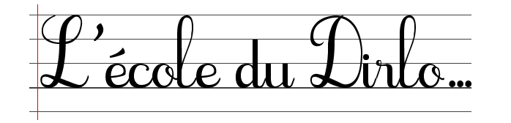 | L'ÉCOLE DU DIRLO...  BON DE COMMANDE  à compléter et à m’envoyer !…
M. Ludovic MERCIER
72 rue Claude Decaen
Esc. C – P 72
75012 Paris – France
https://soutien67.fr

SIREN : 514 581 701

- Votre commande :

Nom du produit | Prix unitaire | Quantité | Total
Clé USB "L'école du Dirlo" | 100 €  (Frais de port inclus) | … | …
Total à payer : |  |  | …… euros

Date : ……………………… | Signature :

… …

Modalités :

- Règlement par chèque (à l’ordre de M. Ludovic MERCIER)
Le chèque doit obligatoirement être joint à la commande et envoyé à l’adresse suivante :

M. Ludovic MERCIER
72 rue Claude DECAEN
Esc. C – Porte 72
75012 PARIS – FRANCE
… …
- Règlement par virement (pour les écoles et les associations)
… …
- Commande par mail
… …
- Demande de facture
… …

- Adresse de livraison :

Prénom NOM : …………………………………………………………………………………………

Adresse : …………………………………………………………………………………………………

………………………………………………………………………………………………………………

Code postal : ………………… Ville : ……………………… Pays : …………………

Adresse e-mail (facultatif) : …………………………………………………………………………

